Sebehodnocení – co již poznám…

Vybarvi barevně obrazce, které poznáš a pojmenuješ. Pojmenuj je.

Poradíš si s obvody a obsahy? Připiš k šipkám ty, které znáš zpaměti.

Zvládneš vysvětlit některé složitější vzorce? (rovnoběžníky – obsahy)…………………

Vypiš si obrazce, u kterých bys ještě nedokázal určit obsah a obvod.
………………………………………………………………………………………………….

ROVINNÉ OBRAZCE

TROJÚHELNÍKY – ČTYŘÚHELNÍKY – MNOHOÚHELNÍKY

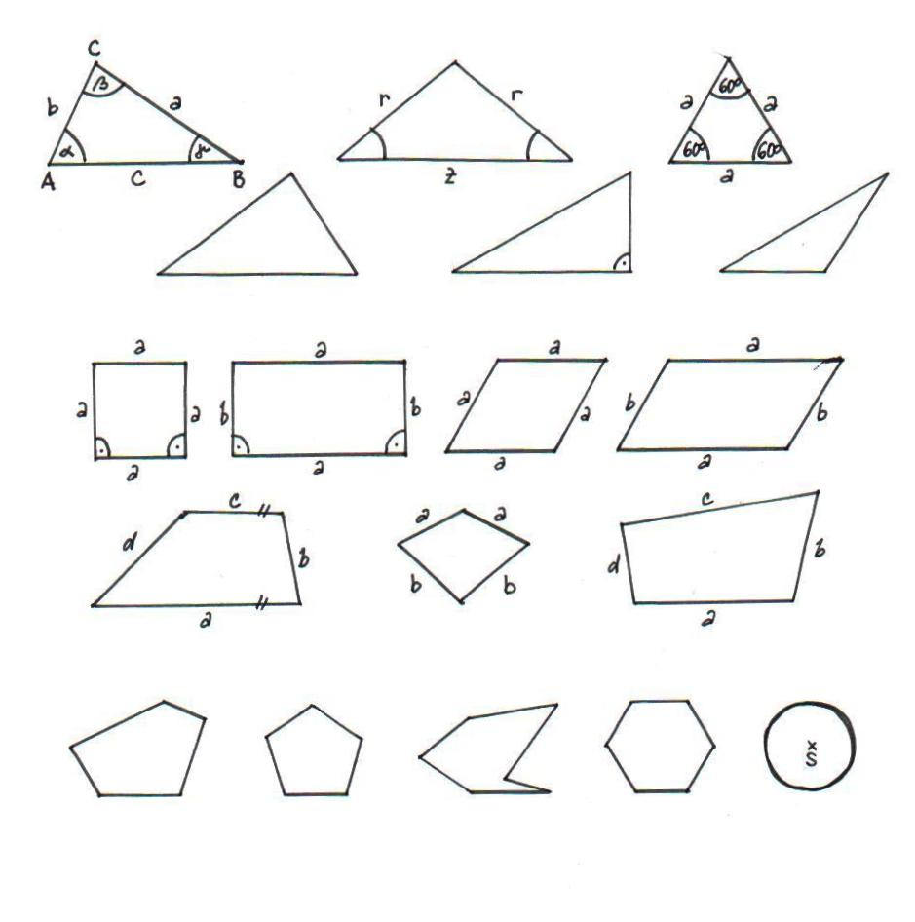

Autor obrázků © Alena Ščuková

Pokus se vybrat jeden obrazec a vypiš jeho vlastnosti.
………………………………………………………………………………………
…………………………………………………………………………………………
…………………………………………………………………………………………
…………………………………………………………………………………………
…………………………………………………………………………………………
…………………………………………………………………………………………

Kde se v praktickém životě setkáš s obsahy či obvody? Vypiš!
……………………………………………

……………………………………………

……………………………………………

……………………………………………

……………………………………………

……………………………………………
……………………………………………

……………………………………………

……………………………………………

……………………………………………

……………………………………………

……………………………………………

Poradíš si se slovní úlohou z praxe? Vymysli její zadání a vyřeš!
…………………………………………………………………………………………………..

…………………………………………………………………………………………………..

…………………………………………………………………………………………..………

………………………………………………………………………………………..…………

………………………………………………………………………………………..…………

………………………………………………………………………………………..…………

………………………………………………………………………………………..…………

………………………………………………………………………………………..…………

………………………………………………………………………………………..…………

………………………………………………………………………………………..…………

………………………………………………………………………………………..…………

………………………………………………………………………………………..…………

………………………………………………………………………………………..…………

Závěrem – pokus se ohodnotit své schopnosti vzhledem k problematice plošných obrazců!
………………………………………………………………………………………..…………

………………………………………………………………………………………..…………

………………………………………………………………………………………..…………

Řešení

ROVINNÉ OBRAZCE

TROJÚHELNÍKY – ČTYŘÚHELNÍKY – MNOHOÚHELNÍKY
1
2
3
5
4
6
8
7
9
11
10
13
14
15
16
17
18
12

1 – obecný trojúhelník
2 – rovnoramenný trojúhelník
3 – rovnostranný trojúhelník
4 – ostroúhlý trojúhelník
5 – pravoúhlý trojúhelník
6 – tupoúhlý trojúhelník
7 – čtverec
8 – obdélník
9 – kosočtverec
10 – kosodélník
11 – lichoběžník
12 – deltoid
13 – obecný čtyřúhelník
14 – obecný pětiúhelník
15 – pravidelný pětiúhelník
16 – nekonvexní mnohoúhelník (šestiúhelník)
17 – pravidelný šestiúhelník
18 – kruh

